Eich datrysiad a’ch ateb terfynol.

Pa dechnegau mathemategol eraill sydd angen i ni eu defnyddio?

Pa wybodaeth ddefnyddiol rydyn ni’n ei gwybod?

**COFIWCH! Cywirdeb a sillafu geiriau allweddol *Paragraffau priodol a chyflwyno dilyniant gwybodaeth *Cymalau cywir – priflythrennau, atalnodi.**

Beth rydyn ni am ei wybod?

Uned Fathemateg 10: Saer

**CWESTIWN 10.1**  
Mae gan saer 32 metr o goed ac mae am wneud border o gwmpas gwely gardd. Mae’n ystyried y dyluniadau canlynol ar gyfer gwely’r ardd.

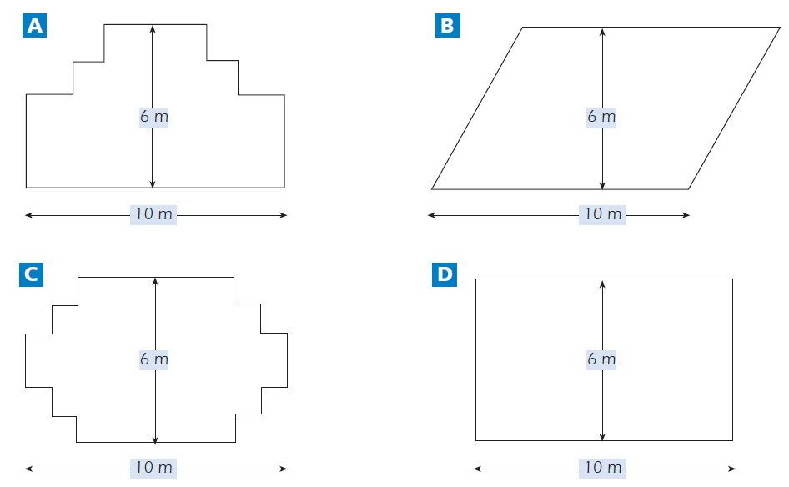  
Rhowch gylch o gwmpas “Ydi” neu Nac ydi” ar gyfer pob dyluniad i ddynodi a ydi hi’n bosibl gwneud gwely’r ardd gyda 32 metr o goed.  
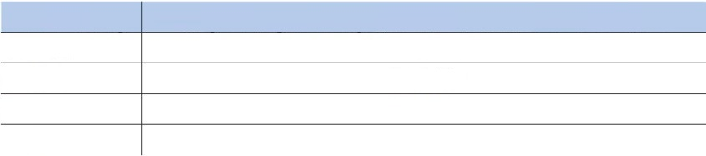

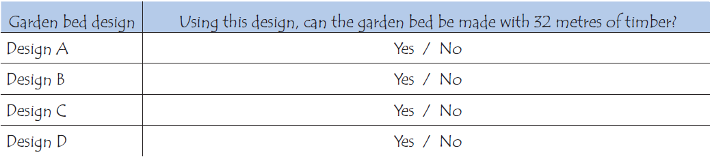

Beth ydyn ni wedi’i ddysgu?

Dyluniad Gyda’r dyluniad hwn, ydi hi’n bosib gwneud gwely’r ardd gyda 32 metr o goed?

Dyluniad A Ydi / Nac ydi

Dyluniad B Ydi / Nac ydi